Sei einfach Du – Strahlend schön mit der neuen FitLine skin Young Care-Serie

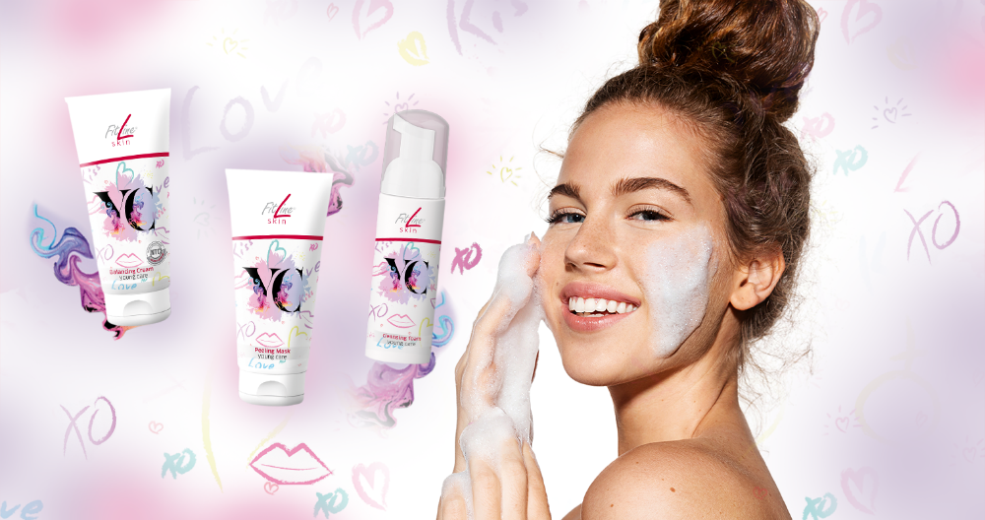

Speyer, den 12. Juni 2019 – Wenn wir gut aussehen, fühlen wir uns auch so. Saubere und reine Haut kann das Selbstbewusstsein stärken und hilft uns dabei, uns von unserer besten Seite zu zeigen. Deshalb ist es auch so wichtig, der Haut die nötige Aufmerksamkeit und Pflege zukommen zu lassen. Aber herauszufinden, was die Haut zum Strahlen braucht, ist gar nicht so einfach. Gerade junge Haut braucht besondere Zuwendung. Sie leidet unter Stress, braucht viel Feuchtigkeit, ist leicht reizbar und anfällig für Unreinheiten. Was wäre, wenn es ein spielend einfaches, ganzheitliches Konzept für die tägliche Hautpflege gäbe, für ein strahlend reines Hautbild und einen jugendlichen Glow?

Mit der neuen FitLine skin Young Care-Produktserie hat PM-International einen Reinigungsschaum, eine Peeling-Maske und eine Balancing Cream für alle jungen Hauttypen bis 30 entwickelt. Alle Produkte sind ab sofort erhältlich.

Anja Wunder, Director of Cosmetics bei PM-International, erklärt: „Gesunde Haut hat in den letzten Jahren zunehmend an Bedeutung gewonnen. Trotzdem fällt es den meisten nach wie vor schwer, geeignete Produkte zu finden, vor allem wenn sie mehrere Problemzonen auf einmal behandeln wollen. Eine optimierte tägliche Hautpflege-Routine mit dem neuen FitLine skin-Set ist unser Lösungsvorschlag.“

FitLine skin Young Care Reinigungsschaum / 150 ml / 15,90 Euro
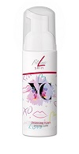
- Im Gegensatz zu anderen Reinigern verzichtet der Schaum auf Sulfate und setzt stattdessen auf eine Kombination natürlicher Pflanzenextrakte und waschaktiver Aminosäuren.
- Reinigt die Haut gründlich und sanft
- Befreit die Poren von Make-up, Schmutz und Hautfett
- Spendet Feuchtigkeit für einen reinen und klaren Teint und ein samtweiches Hautgefühl

FitLine skin Young Care Peeling-Maske / 100 ml / 15,90 Euro
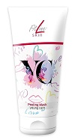

- 2-in-1 Peeling-Maske für einen strahlenden und ebenmäßigen Teint
- Abgerundete Peeling-Körner entfernen sanft abgestorbene Hautschüppchen und regen die Mikrozirkulation an
- Tonerde nimmt überschüssigen Talg auf und verfeinert die Poren
- Mit 100% biologisch abbaubaren Peeling-Körnern

FitLine skin Young Care Balancing Cream / 50 ml / 18,90 Euro
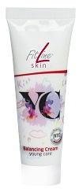

- Für einen strahlenden Teint und ein samtweiches Hautgefühl
- Höhere Bioverfügbarkeit durch das exklusive Nährstofftransportkonzept NTC®
- Ein intelligenter und natürlicher Wirkstoffkomplex bringt die Haut in Einklang und perfektioniert das Hautbild
- Natürliche Bioflavonoide schützen vor vorzeitiger Hautalterung

Young Care Set
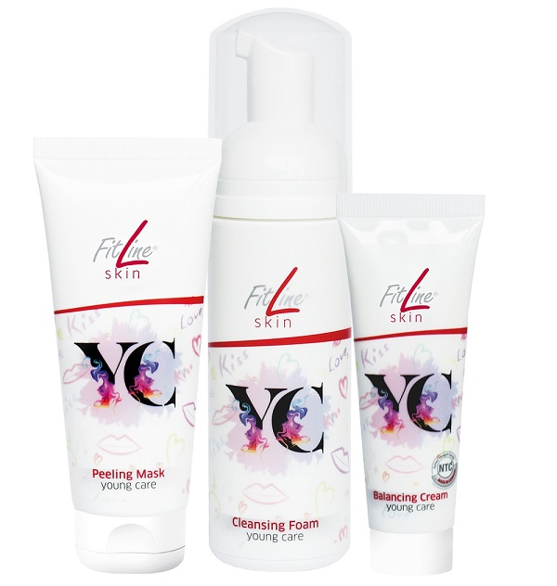

- Alle drei Produkte sind in einem Set mit Preisvorteil erhältlich
- 1 x Reinigungsschaum, 1 x Peeling-Maske, 1 x Balancing Cream
- 44,90 Euro statt 50,70 Euro

Über PM-International AG

Die PM-International AG entwickelt und vertreibt hochwertige, selbst entwickelte und größtenteils patentierte Nahrungsergänzungsmittel und Kosmetika der Eigenmarke FitLine® im Premiumsegment. Die Kernkompetenz des Unternehmens ist das Nährstoff-Transportkonzept: Das exklusive Nährstoff-Transportkonzept (NTC®) bringt die Nährstoffe immer genau dann, wenn sie gebraucht werden, genau dorthin, wo sie gebraucht werden – auf die Zellebene! Von innen und außen. Um eine anhaltend hohe Produktqualität zu gewährleisten, lässt PM-International die Produkte kontinuierlich unabhängig durch den TÜV SÜD ELAB überprüfen. Der Produktkonsument gelangt via Scan eines QR-Codes auf der Produktverpackung direkt auf eine Web-Seite des TÜV SÜD ELAB und kann die Analysen einsehen. Dies bietet derzeit kein Wettbewerber.

Weit mehr als 500 Millionen FitLine® Produkte wurden bisher weltweit verkauft – viele Kunden nutzen FitLine® regelmäßig, darunter auch zahlreiche Spitzenathleten. Im Rahmen eines bislang einzigartigen Sportmarketing-Konzeptes bestehen Kooperationen unter anderem mit dem Deutschen, dem Österreichischen und dem Polnischen Ski Verband (DSV, ÖSV, PZN), dem Deutschen Eishockey Bund (DEB), dem Bund Deutscher Radfahrer (BDR), dem Deutschen Leichtathletik-Verband (DLV), dem Swiss Sliding Verband (u.a. Bob), dem Schweizer Handballverband (SHV) und dem Luxemburgischen Basketballverband (FLBB).

Weltweit vertreibt PM-International seine Qualitätsprodukte in fast 40 Ländern. 2018 betrug der Gesamtumsatz der PM-Gruppe 833 Millionen US-Dollar.
Weitere Infos unter www.pm-international.de

